ΣΥΛΛΟΓΟΣ ΕΚΠΑΙΔΕΥΤΙΚΩΝ Π.Ε. ΑΝ. ΑΤΤΙΚΗΣ «Ο ΣΩΚΡΑΤΗΣ»

ΔΩΡΕΑΝ ΕΠΙΣΚΕΨΗ – ΞΕΝΑΓΗΣΗ ΣΤΟ ΙΣΤΟΡΙΚΟ ΜΟΥΣΕΙΟ
ΜΕ ΤΗ ΓΝΩΣΤΗ ΜΑΣ ΦΙΛΟΛΟΓΟ – ΞΕΝΑΓΟ ΝΑΤΑΣΣΑ ΑΒΡΑΜΙΔΟΥ
Κυριακή 26 Μαρτίου 2023
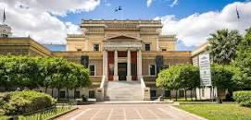
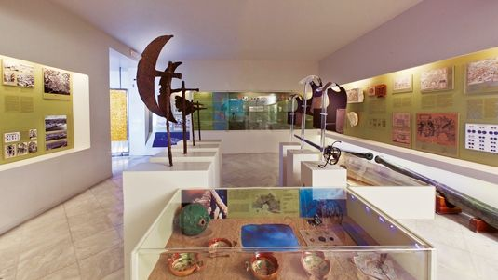
Ραντεβού στις 10:00 Σταδίου 13, Παλαιά Βουλή
ΞΕΝΑΓΗΣΗ ΣΤΟ ΙΣΤΟΡΙΚΟ ΜΟΥΣΕΙΟ - Ο ΑΓΩΝΑΣ ΤΗΣ ΑΝΕΞΑΡΤΗΣΙΑΣ
Πώς ήταν οι πρώτες χειροβομβίδες; Ποιος ο ρόλος των ακρόπρωρων στη δημιουργία εθνικής συνείδησης τις παραμονές του Αγώνα; Πώς ήταν γραφικός χαρακτήρας του Μάρκου Μπότσαρη; Κι ο ταμπουράς του Μακρυγιάννη πού βρίσκεται; Πώς κατασκευάζονταν τα περίφημα πυρπολικά και πώς ακριβώς λειτουργούσαν; Ποια ρούχα φόραγαν οι αγωνιστές και ποιος εξοπλισμός ήταν απαραίτητος για τον πόλεμο και για τις καθημερινές τους;
Και ποια ήταν τα χαρακτηριστικά του «Γέρου του Μοριά»;
Κι η φράση «Πράσσειν άλογα» πώς σχετίζεται με τους Φαναριώτες;
Κι οι Φιλικοί ποιον κώδικα χρησιμοποιούσαν άραγε;
Οι απαντήσεις στα παραπάνω ερωτήματα και σε πολλά άλλα βρίσκονται στο Εθνικό Ιστορικό Μουσείο που έχει ως φύλακα-άγγελο τον Θεόδωρο Κολοκοτρώνη.
Μια πολυεπίπεδη αναβίωση των γεγονότων γύρω από τον Αγώνα της Ανεξαρτησίας.
• Η είσοδος είναι δωρεάν για όσους διαθέτουν την κάρτα ελευθέρας, για τρίτεκνους και πολύτεκνους, για ΑΜΕΑ και για νέους έως 25 χρόνων
• Μην ξεχάσετε να έχετε μαζί σας τις κάρτες ελεύθερης εισόδου στα Μουσεία και στους αρχαιολογικούς χώρους
Δηλώστε συμμετοχή- Θέσεις περιορισμένες:
Δέσποινα Χούτα : 69 81 78 54 02
Βασιλική Κορρέ : 6939848965

